湖南外贸职业学院线上人脸识别考试操作使用指南

一、 PC 端考试操作指南

1、登录平台：平台地址： http://edu.wuxuejiaoyu.cn/hnwmzyxy/

输入账户：【身份证号码/学号】及初始密码 (默认身份证后 6 位) (提示：推荐谷歌浏览器；

360 安全浏览器 ，使用极速模式 ，标记符号为极速模式 。 )

2、进入考试模块：线上考试安排——选择学期——选择课程——前往考试,点击红色“正考” 按钮开始考试,点击“确认”按钮进入考试界面。

|  |
| --- |
|  |

点击进往考试进入考试界面可以看到显示：

请在 1 分钟内完成如下操作

步骤:打开“尚学课堂”最新版 APP - >进入“我”的模块- >点击右上角的第二个扫码按 钮– >进行人脸识别。 (见下图)



根据提示完成操作将进入考试界面看到试题 ，如果在 1 分钟内没有完成操作，页面会返回 “开始考试”界面 ，需要重新进入考试界面。

3、 PC 端考试注意点：

3.1登陆成功后 ，进来一片空白 ，尝试笔记本连接手机热点再重新登录。如果没问 题 ， 说明是网络宽带问题；若还是显示有问题 ，请转换场地 ，去网吧或者其他网络良 好的公共场所；

3.2点击“开始考试” ， 出现试卷刷不出来题目的现象 ，立刻关闭浏览器 ，再重 新登录。如果问题没有解决 ，立刻联系客服来处理；

3.3考试时突然断网 ，无法答题 ，立刻关闭浏览器 ，连接上网络后 ，再重新登录， 成绩还会保留。如果处理过程中发现考试时间已过 ，立刻按照要求联系学校 ，并联系 客服来处理；

3.4切记不要在浏览器打开多个考试窗口或登录多个考试账号 ， 由此带来的题目交 卷后“未作答”、成绩批阅错误等一切后果 ， 由学生个人自行承担！

3.5答完题后 ，无法交卷 ，点交卷按钮没有任何反应 ，或者误点“交卷” ，怎么

办 ， 请不要再有任何操作 ，立刻按照要求联系学校 ，并联系客服来处理； 3.6不要手机和电脑同时考试 ，导致成绩无法正常记录。 3.7考试结束之后学生不会看到成绩也不能查看试卷。

二、手机 APP 考试操作指南

1、手机 APP 登录

2、进入考试：点击考试模块中的考试信息进入题量预览页面；最后点击“开始答题”。

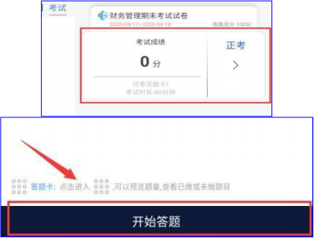

3、考前与考试过程人脸识别：在“课程考试”界面可以看到该门考试显示允许“尚学课堂” 在您使用该应用时访问您的位置吗？去点击允许 ，之后需要人脸识别 ，在考试时间内点击进入 考试 ，都会弹出抓拍页面。

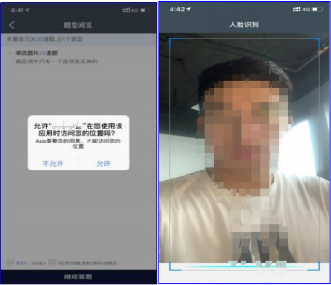

进入考试前：需要进入“人脸识别环境检测” ，点击“去检测” ，然后请在摄像 框对准自己的正脸，抓拍成功可以可以继续参加考试,识别失败的可以继续参加考试，然后 由老师再去核对确认。

|  |  |  |
| --- | --- | --- |
| |  | | --- | |  | |  |

识别失败的学生可以上传自己的现场拍摄的定位位置的照片以及带有拍摄时间的水印 照片给老师审核。





注意： 同一设备上、 同一次考试 ，一次检测通过后 ，保存考试再进入时 ，无 需再检测或者进行抓拍都是可以根据学校教学要求设置的。若检测成功后 ，未点 击弹框的开始考试就离开的 ，下次进入需再次检测。

4、APP 做题：答题过程中可以通过左右滑动手机屏幕来查阅上一题或下一题； 确保所有题目做完 ，点击右上角的答题卡 ，点击“交卷”即可。

|  |  |
| --- | --- |
|  |  |

5、APP 考试注意点：

5.1 考试前请先检查手机版本 ，手机必须按照最新版本的“尚学课堂” 软件。

5.2 APP 学习过程如果需要切换到电脑答题 ，首先 APP 需要左右滑动来 保存当前做题记录；其次电脑端登录之后 ，进入考试答题每做一道题需要点 击右侧的“仅保存”按钮 ，严格按照要求做题 ，否则做题显示“未作答” ， 学生个人自行承担！！！。

5.3 做题过程中出现输入法键盘无法弹出 ，首先左右滑动保存做题记录 ， 然后退出考试当即重新进入考试 ，或者可将 APP 从后台进程中关闭当即重新 进入考试。

5.4 考试时长内可退出重新进入继续答题 ，退出考试会有友情提示 ，仔 细查看友情提示 ，以避免误操作；退出考试之后 ，考试仍然计时 ，请抓紧时 间继续考试；超过考试时长 ，退出但未进入考试继续做题 ，系统将现有做题 记录提交并自动交卷；

5.5 交卷后 ，如果提示批阅中 ，稍等片刻或者退出考试等待考试结果 ， 长时间未批阅完成可联系文才客服人员刷新批阅进度 ，学生交卷之后无法查 看试卷 ，也不能看到成绩；